Московский Патриархат

Липецкая Епархия

Отчет

О социальной деятельности

Прихода храма прп. Серафима Саровского г. Липецка

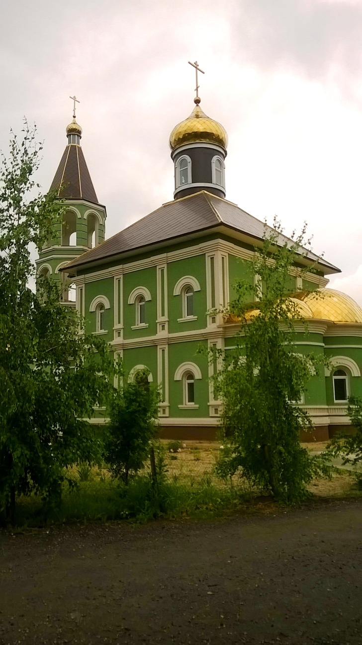

**Храм преподобного Серафима Саровского**

**г. Липецк**

**2016 г.**

**Настоятель: протоиерей Сергей Николаевич Гришин.**

**Адрес: 398037, г. Липецк, ул. Опытная.**

**Телефон: р.79-71-48, д.33-72-44, с.8-960-147-47-48.**

**Образование: Светское - высшее, духовное - высшее.**

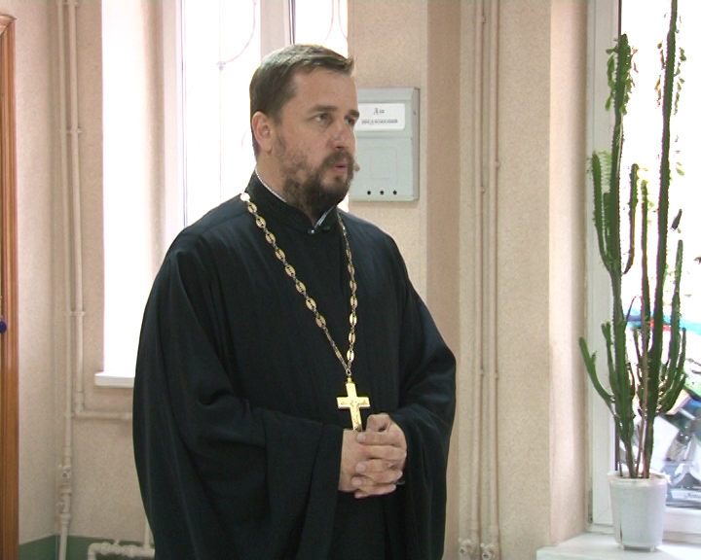

**ЕГО ВЫСОКОПРЕОСВЯЩЕНСТВУ**

**ВЫСОКОПРЕОСВЯЩЕННЕЙШЕМУ**

**Н И К О Н У**

**МИТРОПОЛИТУ ЛИПЕЦКОМУ И ЗАДОНСКОМУ**

**ВАШЕ ВЫСОКОПРЕОСВЯЩЕНСТВО,**

**ВЫСОКОПРЕОСВЯЩЕННЕЙШИЙ ВЛАДЫКО!**

**Почтительно предоставляю на рассмотрение Вашего Высокопреосвященства отчет прихода храма преподобного Серафима Саровского г. Липецка за 1-е полугодие 2016 г.**

**(Вашему вниманию представляется только краткая часть отчета, более подробно с социальной деятельностью по разным направлениям можно ознакомиться в фото-приложении, а также в архиве Серафимовского приходского листка, который выходит еженедельно и освящает жизнедеятельность нашей приходской общины)**

В текущем году наш Приход прп. Серафима Саровского традиционно проводил уставные Богослужения Русской Православной Церкви, осуществлял сотрудничество между и СШ№14,18, детскими дошкольными обр. учреждениями №25,31 в районе Опытная станция, Поселка 10 Шахта, Северный рудник, а также в других районах г. Липецка. Регулярное общение священнослужителей с детьми и молодежью (Еженедельные классные часы в СШ№14, совместные мероприятия с молодежной организацией «Наследники Александра Невского», встречи с детьми в детских садах) проходит с участием детей нашей воскресной школы. Воскресная школа принимает до 50 человек детей еженедельно, занятия проходят для 3 групп: дошкольной, младшей и средней.

Многие из ребят нашей воскресной школы поступают в ВУЗЫ России и уезжают на учебу в другие города, но тепло прощального Пасхального вечера, который приготовили для них учащиеся младших классов и любовь преподавателей они пронесут через всю свою жизнь.

Несколько девушек, выпускников уже создали семью и крестили в нашем храме своих детей, новых прихожан и учеников воскресной школы.

На Богослужении в храме поет детский церковный хор. Созданная детская вокальная группа из учащихся воскресной школы «Остров детства», которая дважды в месяц участвует в миссионерских концертах, проводимых в образовательных и соц. учреждениях города Липецка стала известной и на епархиальных мероприятиях, посвященных церковным праздникам и в других праздниках, проводимых в светских образовательных и хозяйственных учреждениях. Ко всем крупным церковным праздникам традиционно приурочены наши совместные миссионерские мероприятия в социальных учреждениях города (областной детский дом, городской кризисный центр помощи женщинам, дом престарелых на ул. Механизаторов, больницы города Липецка).

В сравнении с предыдущим годом в сложившийся крепкий коллектив нашего Прихода приходят новые люди, новые дети и их родители из разных социальных слоев и поколений. Жизнь прихода развивается с Божией помощью.

Для прихожан храма и детей воскресной школы на много чаще стали проводиться паломнические поездки по разным городам России.

Продолжаются отделочные работы внутри храма (шпатлевка алтаря, купола и стен храма).

**1.Приходская жизнь.**

**Полное наименование прихода: Местная Православная Религиозная Организация Приход храма прп. Серафима Саровского г. Липецка Липецкой Епархии Русской Православной Церкви (Московский Патриархат).**

**Сведения о храме:**

1.Почтовый адрес: 398037 г. Липецк, ул. Опытная, 17 а.

2. Телефоны с. 89601474748.

3.Начало строительства: 2007 год .

4 Год открытия крестильни: 2009.

5. Наименование приделов: нет.

6. Икона Серафима Саровского с частицей мощей преподобного.

7.Есть ли колокольня – есть.

8. На стадии капитального строительства.

9. Храм каменный.

10. Крестильня.

11. Отапливается.

12. К памятникам не относится.

13. Проезд до храма: Остановка «ул. Опытная» или магазин «Пчёлка» Автобус №11, 321,322.

14. Приписных домовых храмов, часовен нет.

**Сведения о документах на строения, имеется ли:**

1. Постановление администрации (о передаче) - Акт приема передачи от 27.02.2015г., распоряжение №44 от 25.02.2015г. Орган выдачи: Территориальное управление федерального агенства по управлению государственным имуществом в Липецкой области.

2. Свидетельство о государственной регистрации права храмового комплекса (№ и дата) –

№ 48-48/001-48/001/010/2015-465/2 от 05.03.2015г.

3. Технический паспорт – ОГУП «Липецкоблтехинвентаризация» от 3 августа 2014года.

**Сведения о земельном участке, имеется ли:**

1.Свидедетльство о государственной регистрации права от 22.05.2015г.

Решение № 2603 от 22.04.2015г. Управления имущественных и земельных отношений Липецкой области.

2. Кадастровый номер: 48:20:0028407:6. Площадь – 2500м.кв.

3. Какие имеются строения на участке – крестильный храм, церковно-причтовый дом(воскресная школа), храм.

4. План строений на участке с регистрацией в БТИ – имеется.

5. Сданы ли в эксплуатацию – сданы крестильный храм, церковно-причтовый дом (воскресная школа).

6. Есть сигнализация или сторожа – имеется ЧОП «Зубр»

Наличие объектов недвижимости находящейся в аренде у прихода - нет.

Участие прихода в коммерческой деятельности – не участвует.

Участие Прихода в фондах – не участвует.

Наличие братств и сестричеств при Приходе - нет.

Органы управления и состав причта

**1.Состав причта:**

Настоятель Протоиерей Cергий Гришин.

Дата и место рождения 18 декабря 1974 г. Чаплыгинский район, Липецкой области.

Паспорт серии 2001, №563807 .

Кем выдан Центральным РОВД г. Воронежа.

Дата выдачи - 4 сентября 2001г.

Место регистрации г. Липецк, ул. Вермишева, д.23а, кв.5.

Телефоны: домашний 33-72-44, сотовый 89601474748.

Дата хиротонии 7 апреля 1997г. – диаконская,

13 июля 1997 – священническая.

Образование (светское и духовное) Высшее - Воронежская духовная семинария, Воронежский институт экономики и права, Аспирантура ЛГПУ. Среднее – техническое (Чаплыгинский техникум), музыкальное – Чаплыгинская музыкальная школа.

Дата последнего награждения и чем – сан протоиерея, 2008г.

**Священнослужители: иерей Михаил Красильников.**

Состав Приходского Совета прихода

|  |  |  |  |  |
| --- | --- | --- | --- | --- |
| Должность | Ф.И.О. | Дата рождения | Место регистрации | Телефон |
| Председатель Приходского Совета | Гришин Сергей Николаевич | 18.12.1974г. | г. Липецк, ул. Вермишева, д.23а,кв.5 | д.33-72-44  с.8-960-147-47-48. |
| Помощник председателя | Шестакова  Вера Николаевна | 08.10.1974г. | г. Липецк, ул.  ул.Агрономическая,  д.14,кв.72. | с. 8-910-257-02-23 |
| Казначей | Дашанова  Таисия Тихоновна | 15.01.1962г. | г. Липецк, ул.  ул.Просторная,8 | с. 8-950-800-89-69 |

Приходское собрание, на котором был избран Приходской Совет, состоялось 27 февраля 2016 г.

Состав ревизионной комиссии Прихода

|  |  |  |  |  |
| --- | --- | --- | --- | --- |
| должность | Ф.И.О. | год рождения | место жительства | Телефон |
| Председатель комиссии | Павлюк Валентина Михайловна | 21.07.1946г. | ул.Можайская, д.1 | 8-905-685-38-71 |
| Член комиссии | Леонова Галина Михайловна | 31.08.1940г. | ул.Пришвина, д.21 | 79-45-07 |
| Член комиссии | Иванова Нина Григорьевна | 20.09.1945г. | Ул. Пугачева, д.52 | 35-00-13 |

Приходское собрание, на котором была утверждена Ревизионная комиссия, состоялось 27 февраля 2016 г.

Банковские реквизиты прихода

ИНН 4825046758

Р/счет 40703810235000100516

БИК 044206604

К/счет 30101810800000000604

Банк Липецкое ОСБ №8593 г. Липецк

Наличие валютных счетов

Нет.

Разное

а) Случаи материального ущерба и списания товаров в отчетном периоде.

Наличие ведомости инвентаризации – есть.

б) Наличие задолженности по коммунальным услугам – нет.

в) Газеты «Епархиальные Ведомости» – получено - все выпуски по разнарядке от благочинного, Молодежный вестник – з шт. Церковный календарь – 2 шт. в год.

г) Приобретено Журнала Благочиния - все выпуски по разнарядке от благочинного.

д) Приобретено Православной энциклопедии – все выпуски по разнарядке от благочинного.

**Результаты деятельности отчетного года.**

**Важнейшим событием отчетного периода стало покраска внутреннего интерьера храма, монтаж теплых полов, отопления, водопровода, центральной канализации, освещения храма, благоукрашение здания воскресной школы новой мебелью, открытие новых творческих кружков пения и рисования для детей.**

**Строительство.**

Одним из важных событий прихода прп. Серафима Саровского стало

|  |
| --- |
| D:\Отчеты\Отчет 2016\Стройка\3.jpg |
| **Внешний вид храма, 2016 год** |
| D:\Отчеты\Отчет 2016\Стройка\1.jpg |

|  |  |  |
| --- | --- | --- |
| D:\Отчеты\Отчет 2016\Стройка\WP_20160614_13_38_09_Pro.jpg | | |
| **Отделочные работы в алтарной части храма** | | |
| D:\Отчеты\Отчет 2016\Стройка\WP_20160614_13_37_12_Pro.jpg | | |
|  | | |
| D:\Отчеты\Отчет 2016\Стройка\WP_20160614_13_38_58_Pro.jpg | | D:\Отчеты\Отчет 2016\Стройка\WP_20160614_13_39_40_Pro.jpg |
| **Отделочные работы алтарной и центральной части храма** | | |
| D:\Отчеты\Отчет 2016\Стройка\WP_20160614_13_38_41_Pro.jpg | | |
| D:\Отчеты\Отчет 2016\Стройка\WP_20160614_13_41_49_Pro.jpg | D:\Отчеты\Отчет 2016\Стройка\WP_20160614_13_37_31_Pro.jpg | |
| **Отделочные работы купола** | | |

**Богослужебная деятельность.**

15 января 2016 года Церковь совершает память преподобного Серафима Саровского, великого заступника земли Русской. В этот день прихожане храма в честь чтимого святого молитвенно отметили свой престольный праздник. Затем состоялось выступление воспитанников воскресной школы, которые прочитали стихотворные произведения, прославляющие добродетельную жизнь преподобного Серафима Саровского.

|  |
| --- |
| D:\Отчеты\Отчет 2016\1.НОВОСТИ МЕСЯЧНЫЕ\1.Январь\15 января (Престольный праздник)\3.JPG |
| **Прихожане храма в честь преподобного Серафима Саровского молитвенно отметили свой престольный праздник** |
| D:\Отчеты\Отчет 2016\1.НОВОСТИ МЕСЯЧНЫЕ\1.Январь\15 января (Престольный праздник)\4.JPG |

1 мая 2016 года в храме прп. Серафима Саровского состоялось праздничное Пасхальное богослужение. Божественную Литургию возглавил настоятель храма протоирей Сергий Гришин в сослужении клирика иерея Алексия Кузнецова. На Богослужении молились воспитанники воскресной школы и молодежной группы. В завершении Божественной Литургии было прочитано поздравление Святейшего Патриарха Московского и всея Руси Кирилла и правящего архиерея митрополита Липецкого и Задонского Никона. Также протоиерей Сергий Гришин наградил почетными грамотами самых активных прихожан храма.

|  |
| --- |
| D:\Отчеты\Отчет 2016\1.НОВОСТИ МЕСЯЧНЫЕ\5. Май\1 мая - Пасха\WP_20160501_01_48_43_Pro.jpg |
| **Прихожане храма прп. Серафима Саровского**  **на Пасхальном Богослужении** |
| D:\Отчеты\Отчет 2016\1.НОВОСТИ МЕСЯЧНЫЕ\5. Май\1 мая - Пасха\WP_20160501_01_33_34_Pro.jpg |
| **Причастие прихожан храма** |
| D:\Отчеты\Отчет 2016\1.НОВОСТИ МЕСЯЧНЫЕ\5. Май\1 мая - Пасха\WP_20160501_01_48_32_Pro.jpg |
| **Протоиерей Сергий Гришин читает пославние**  **митрополита Липецкого и Задонского Никона** |
| **D:\Отчеты\Отчет 2016\1.НОВОСТИ МЕСЯЧНЫЕ\8. Август\1 авгста - престол праздник\7.jpg** |
| **Протоиерей Сергий Гришин возглавил торжества**  **в день престольного праздника** |

**Работа с молодежью.**

|  |
| --- |
| **D:\Отчеты\Отчет 2016\1.НОВОСТИ МЕСЯЧНЫЕ\1.Январь\8 января (ОДК)\3.JPG** |
| **8 января в Областном ДК в Рождественском концерте принял участие детский ансамбль «Остров детства» воскресной школы прихода храма во имя преподобного Серафима Саровского** |
|  |
| **D:\Отчеты\Отчет 2016\1.НОВОСТИ МЕСЯЧНЫЕ\1.Январь\11 января (Телегостиная)\1.jpg** |
| **11 января 2016 года детский ансамбль «Остров детства»**  **прихода храма во имя преподобного Серафима Саровского**  **принял участие в Рождественской гостиной** |
| **D:\Отчеты\Отчет 2016\1.НОВОСТИ МЕСЯЧНЫЕ\1.Январь\11 января (Телегостиная)\2.jpg** |
|  |
| **D:\Отчеты\Отчет 2016\1.НОВОСТИ МЕСЯЧНЫЕ\2.Февраль\15 февраля (День православной молодежи)\4.JPG** |
| **14 февраля участники молодёжной группы и ученики основной ступени после окончания Божественной Литургии провели открытый урок у воспитанников начальной ступени.** |
| **D:\Отчеты\Отчет 2016\1.НОВОСТИ МЕСЯЧНЫЕ\2.Февраль\15 февраля (День православной молодежи)\3.JPG** |
|  |
| **D:\Отчеты\Отчет 2016\1.НОВОСТИ МЕСЯЧНЫЕ\3.Март\13 марта - прощеное воскресенье\3.jpg** |
| **13 марта воспитанники основной ступени и члены молодёжной группы провели очередное учебное занятие с детьми из младшей группы. Урок был посвящен одному из главных христианских**  **добродетелей – прощению.** |
| **D:\Отчеты\Отчет 2016\1.НОВОСТИ МЕСЯЧНЫЕ\3.Март\13 марта - прощеное воскресенье\4.jpg** |
|  |
| **D:\Отчеты\Отчет 2016\1.НОВОСТИ МЕСЯЧНЫЕ\3.Март\20 марта - чаепитие\1.jpg** |
| **20 марта после учебных занятий в воскресной школе состоялась беседа учеников и преподавателей за чаепитием. Общение было посвящено объяснению смысла Торжества Православия.** |
| 4 апреля состоялась поездка воспитанников воскресной школы в Задонский мужской монастырь.  По инициативе и благословению настоятеля храма преподобного Серафима Саровского отца Сергия Гришина дети вместе с родителями совершили паломническую поездку в Задонский мужской монастырь, где накануне поздравили владыку Никона с приближающимся днем ангела, исполнив духовные песнопения, которые готовили заранее. |
|  |
| **D:\Отчеты\Отчет 2016\1.НОВОСТИ МЕСЯЧНЫЕ\4. Апрель\4 апреля - поздравление Владыки\2.jpg** |
| **Митрополит Липецкий и Задонский Никон обращается к воспитанникам детского церковного хора храма**  **прп. Серафима Саровского** |
| **D:\Отчеты\Отчет 2016\1.НОВОСТИ МЕСЯЧНЫЕ\4. Апрель\4 апреля - поздравление Владыки\4.jpg** |
| **Детский церковный хор под управлением Красильниковой Веры** |
| **D:\Отчеты\Отчет 2016\1.НОВОСТИ МЕСЯЧНЫЕ\4. Апрель\4 апреля - поздравление Владыки\3.jpg** |
| **Поздравление Владыки Никона** |
| **D:\Отчеты\Отчет 2016\1.НОВОСТИ МЕСЯЧНЫЕ\4. Апрель\4 апреля - поздравление Владыки\8.jpg** |
| **Воспитанники детского церковного хора получают шоколоадки**  **из рук правящего архиерея владыки Никона** |
|  |
| **D:\Отчеты\Отчет 2016\1.НОВОСТИ МЕСЯЧНЫЕ\4. Апрель\17 апреля - молодежная группа посадила деревья\1.jpg** |
| **Воспитанники молодежной группы посадили на территории храма**  **саженцы деревьев** |
| **D:\Отчеты\Отчет 2016\1.НОВОСТИ МЕСЯЧНЫЕ\4. Апрель\17 апреля - молодежная группа посадила деревья\2.jpg** |

|  |
| --- |
| **D:\Отчеты\Отчет 2016\1.НОВОСТИ МЕСЯЧНЫЕ\10. Октябрь\3 октября -Белгород\7.jpg** |
| **Выступление в духовно-просветительском центре г. Белгорода по благословению митрополита Липецкого и Задонского Никона** |
| **D:\Отчеты\Отчет 2016\1.НОВОСТИ МЕСЯЧНЫЕ\10. Октябрь\3 октября -Белгород\2.jpg** |
|  |
| **D:\Отчеты\Отчет 2016\1.НОВОСТИ МЕСЯЧНЫЕ\10. Октябрь\27 октября - кино-клуб\3.JPG** |
| **Открытие православного кино-клуба** |
| **D:\Отчеты\Отчет 2016\1.НОВОСТИ МЕСЯЧНЫЕ\11. Ноябрь\21 ноября день матери\2.JPG** |
| **День матери** |
| **D:\Отчеты\Отчет 2016\1.НОВОСТИ МЕСЯЧНЫЕ\11. Ноябрь\28 ноября - заговенье, день Матери\2.JPG** |
| **Выступление детского ансамбля в день Матери** |

**Образовательная деятельность.**

С 9 по 11 марта 2016 в общеобразовательной школе, окормляемой приходом храма прп. Серафима Саровского г. Липецка, состоялись уроки, посвященные Добротолюбию. В этой школепроект Епархиального Православного Духовного Центра «Возрождение» реализуется уже 9-й год подряд. Большинство старшеклассников с радостью вспоминают первые уроки со священнослужителями, когда они обучались ещё в начальных классах.

|  |
| --- |
| D:\Отчеты\Отчет 2016\1.НОВОСТИ МЕСЯЧНЫЕ\3.Март\9-12 марта НПК - 14 школа\3.jpg |
| **Протоиерей Сергий Гришин обращается к молодёжи** |
| D:\Отчеты\Отчет 2016\1.НОВОСТИ МЕСЯЧНЫЕ\3.Март\9-12 марта НПК - 14 школа\2.jpg |
|  |
| D:\Отчеты\Отчет 2016\1.НОВОСТИ МЕСЯЧНЫЕ\3.Март\9-12 марта НПК - 14 школа\4.jpg |
| **Иерей Валерий Папин с учениками** |
| D:\Отчеты\Отчет 2016\1.НОВОСТИ МЕСЯЧНЫЕ\3.Март\9-12 марта НПК - 14 школа\6.jpg |
| **Диакон Михаил Красильников с учениками** |
|  |
| 8 апреля 2016 года в здании МБОУ СОШ №14 настоятель храма протоиерей Сергий Гришин обратился с пастырским словом к кадетам областной молодежной патриотичной организации «Наследники Александра Невского». Данная встреча послужила открытием интеллектуально-спортивных игр на кубок святого Александра Невского. |
| D:\Отчеты\Отчет 2016\1.НОВОСТИ МЕСЯЧНЫЕ\4. Апрель\8 апреля - кадеты\1.jpg |
| **Протоиерей Сергий Гришин окормляет патриотическую организацию «Наследники Александра Невского»** |
| D:\Отчеты\Отчет 2016\1.НОВОСТИ МЕСЯЧНЫЕ\4. Апрель\8 апреля - кадеты\2.jpg |
|  |
| D:\Отчеты\Отчет 2016\1.НОВОСТИ МЕСЯЧНЫЕ\4. Апрель\27 апреля -Спортивно-аналитическая игра Победа\1.jpg |
| **Иерей Алексий Кузнецов на торжественном мероприятиии**  **в МБОУ СОШ №14** |
| D:\Отчеты\Отчет 2016\1.НОВОСТИ МЕСЯЧНЫЕ\4. Апрель\27 апреля -Спортивно-аналитическая игра Победа\6.jpg |
|  |
| D:\Отчеты\Отчет 2016\1.НОВОСТИ МЕСЯЧНЫЕ\11. Ноябрь\15 ноября шк.14\1.JPG |
| **Иерей Михаил Красильников проводит беседу**  **о значении поста в жизни человека** |
| D:\Отчеты\Отчет 2016\1.НОВОСТИ МЕСЯЧНЫЕ\9. Сентябрь\12 сентября - 14 школа - соревнования\4.JPG |
| **Иерей Михаил Красильников и иерей Алексий Кузнецов приняли участие в мероприятии, посвященном святому**  **блг.кн. Александру Невскому** |
| D:\Отчеты\Отчет 2016\1.НОВОСТИ МЕСЯЧНЫЕ\9. Сентябрь\1 сент. 14 школа\attach-636083621401143222.jpg |
| **Протоиерей Сергий Гришин благословил первоклассников**  **на начало учения** |
| D:\Отчеты\Отчет 2016\1.НОВОСТИ МЕСЯЧНЫЕ\9. Сентябрь\30 сентября - присяга кадетов\5.JPG |
| **Протоиерей Сергий Гришин принял участие в присяге кадетов** |
| **D:\Отчеты\Отчет 2015\Чтения кадетов в Воскр.школе\Изображение 052.jpg** |
| **Ежегодные молодежные чтения в воскресной школе, посвященные св. блг. Александру Невскому**  **Окормление дошкольных образовательных учреждений.** |
| **D:\Отчеты\Отчет 2016\1.НОВОСТИ МЕСЯЧНЫЕ\2.Февраль\24 февраля (детский сад)\1.jpg** |
| **Беседы с дошкольниками о христианских добродетелях** |
| **D:\Отчеты\Отчет 2016\1.НОВОСТИ МЕСЯЧНЫЕ\2.Февраль\24 февраля (детский сад)\4.jpg** |
|  |
| **D:\Отчеты\Отчет 2016\1.НОВОСТИ МЕСЯЧНЫЕ\4. Апрель\15 апреля - садик\1.jpg** |
| **Беседа о Пресвятой Богордице с малышами** |
| **D:\Отчеты\Отчет 2016\1.НОВОСТИ МЕСЯЧНЫЕ\5. Май\16 мая - концерт детей ВШ в школе и садике\DSCN5702.JPG** |
| **Пасхальный конценрт воспитанников воскресной школы в детском саду** |
| **D:\Отчеты\Отчет 2016\1.НОВОСТИ МЕСЯЧНЫЕ\5. Май\27 мая - садик выпуск\1.jpg** |
| **Беседы об основах православной веры в форме прогулок**  **по территории детского сада** |
| **D:\Отчеты\Отчет 2016\1.НОВОСТИ МЕСЯЧНЫЕ\6. Июнь\1 июня - садик\4.jpg** |
|  |
| **D:\Отчеты\Отчет 2016\1.НОВОСТИ МЕСЯЧНЫЕ\8. Август\3 августа садик\2.jpg** |
|  |
| **D:\Отчеты\Отчет 2016\1.НОВОСТИ МЕСЯЧНЫЕ\8. Август\3 августа садик\1.jpg** |
| **D:\Отчеты\Отчет 2016\1.НОВОСТИ МЕСЯЧНЫЕ\11. Ноябрь\3 ноября - садик\1.jpg** |

**Паломнические поездки.**

|  |
| --- |
| 7 февраля состоялась поездка прихожан храма Серафима Саровского г. Липецка (в количестве 50 человек) по святым местам Задонска.  Во время поездки настоятель храма протоиерей Сергий Гришин подробно рассказал о житии святителя Тихона Задонского, а затем вместе с прихожанами прочитали акафист святому. |
| D:\Отчеты\Отчет 2016\1.НОВОСТИ МЕСЯЧНЫЕ\2.Февраль\7 февраля (паломническая поездка)\WP_20160207_004.jpg |

**Прихожане храма прп. Серафима Саровского в Задонском Рождество-Богородицком мужском монастыре**

|  |
| --- |
| 4 июня 2016 года состоялась паломническая поездка в город Елец воспитанников воскресной школы храма прп. Серафима Саровского г. Липецка и их родителей, которую возглавил настоятель прихода протоиерей Сергий Гришин. Дети и взрослые посетили Вознесенский собор г. Ельца, женский Знаменский монастырь и другие храмы, в которых смогли помолиться перед святынями старинного русского города. Ребята почтили память воинов ельчан, защищавших свою веру и Отечество от татаро-монгольских захватчиков. |
| D:\Отчеты\Отчет 2016\1.НОВОСТИ МЕСЯЧНЫЕ\6. Июнь\4 июня- паломничество в г. Елец\3.jpg |
| **Прихожане и воспитанники воскресной школы**  **в Вознесенском соборе г. Ельца** |
|  |
| D:\Отчеты\Отчет 2016\1.НОВОСТИ МЕСЯЧНЫЕ\6. Июнь\4 июня- паломничество в г. Елец\4.jpg |

**Социальная деятельность.**

Согласно заключенному договору на постоянной основе осуществляется сотрудничество с областным управлением соц.защиты, областным детским домом, городским кризисным центром помощи женщинам, городским домом престарелых на ул. Механизаторов, оказывается помощь беженцам из Украины, проживающим в пос. 10 Шахта.

|  |
| --- |
| D:\Отчеты\Отчет 2016\1.НОВОСТИ МЕСЯЧНЫЕ\2.Февраль\12-16 февраля (сотрудничество с кризисным центром)\1.JPG |
| **Крещение ребенка из кризисной семьи** |
| D:\Отчеты\Отчет 2016\1.НОВОСТИ МЕСЯЧНЫЕ\2.Февраль\12-16 февраля (сотрудничество с кризисным центром)\5.JPG |
| **Беседа в кризисном центре** |
|  |
| **D:\Отчеты\Отчет 2016\1.НОВОСТИ МЕСЯЧНЫЕ\6. Июнь\10 июня - посещение геронтологического центра\attach-636011862351622441.jpg** |
| **Посещение геронтологического центра Липецкой области** |

|  |
| --- |
| D:\Отчеты\Отчет 2016\1.НОВОСТИ МЕСЯЧНЫЕ\8. Август\19 августа - кризисный центр\4.JPG |
| **Празднование Преображения Господня**  **в областном кризисном центре помощи женщинам и детям** |
| D:\Отчеты\Отчет 2016\1.НОВОСТИ МЕСЯЧНЫЕ\11. Ноябрь\8 ноября - кризис.центр\2.JPG |
| **Регулярные беседы со священнослужителем в кризисном центре**  C:\Users\Мой\Desktop\Отчет за  2016 год\3. Фото-приложение\приходские беседы\7.jpg  **Регулярные беседы священнослужителя с пожилыми людьми в воскресной школе**  **C:\Users\Мой\Desktop\Отчет за  2016 год\3. Фото-приложение\Прихожане\Галина Мих. и Анна Ник..jpg**  **Первые прихожане, которые собирали пожертвование на закладку фундамента храма Пальчикова Аанна Николаевна и Леонова Галина Михайловна** |

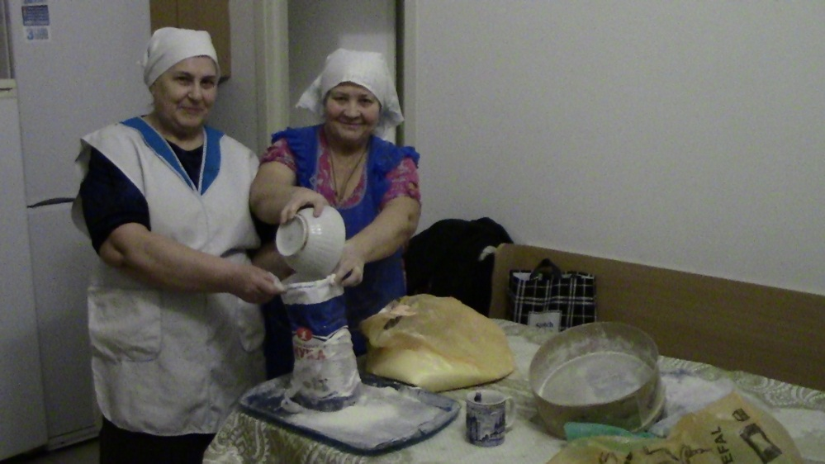

**Просфорницы храма**

**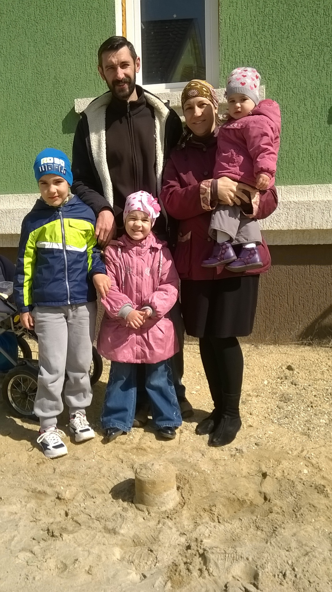**

**Многодетные родители из воскресной школы**

**ПРИЛОЖЕНИЕ К ОТЧЕТУ**

**1.Фотоприложение**, отражающее деятельность приходов благочиния. ФОТО храмов в отчетном году (если есть существенные изменения в строительстве и реставрации по сравнению с предыдущим годом) –прилагается.

**2. Статистика:**

2.1.Статистические сведения по приходской деятельности: количество крещений, венчаний, отпеваний (за отчетный период):

|  |  |  |  |  |  |
| --- | --- | --- | --- | --- | --- |
| № | Наименование прихода | Количество крещений | Количество отпеваний заочных | Количество отпеваний очных | Количество венчаний |
|  |  | 120 | 3 | 10 | 5 |

2.2. Суммарный доход прихода и отчисления в епархию за отчетный период.

|  |  |  |  |
| --- | --- | --- | --- |
| № | Наименование прихода | Доход | Отчисления в епархию |
|  |  |  |  |

2.3. Список восстанавливающихся и строящихся храмов с указанием степени завершенности и приведением фотоиллюстраций в приложении к отчету.

|  |  |  |
| --- | --- | --- |
| № | Наименование восстанавливающегося храма,  адрес | Степень завершенности, % |
|  |  |  |
|  | | |

|  |  |  |
| --- | --- | --- |
| № | Наименование строящегося храма,  адрес | Степень завершенности, % |
|  |  |  |

2.4.Список приписных и домовых храмов, часовен прихода

|  |  |  |  |  |
| --- | --- | --- | --- | --- |
| № | Название прихода | Название приписного, домового храма, часовни | Место нахождения (организация, адрес, телефон) | Ответственный священнослужитель |

**3. Средства массовой информации**

3.1.Публикации прихода в светских периодических изданиях

|  |  |  |  |  |
| --- | --- | --- | --- | --- |
| №. | Наименование светского периодического издания( газеты, журнала) | Название приходской страницы в этом издании или статьи, кол-во опубликованных статей | Название прихода храма | Тираж периодического издания, периодичность выхода |

3.2.Освещение в светских СМИ (телевидение, радио) мероприятий прихода в отчетном году

|  |  |  |
| --- | --- | --- |
| Дата | Перечень мероприятий | Наименование телестудии, радиоканала |
| 1. | Периодично по требованию | «Свет миру» |

3.3.Участие священнослужителей прихода в телепередачах

|  |  |  |  |  |
| --- | --- | --- | --- | --- |
| № | ТВ-студия | Дата выхода в эфир | Тема телепередачи | Священнослужитель |
|  |  |  |  |  |

**4. Издательская деятельность**

Перечень изданий, выпущенных приходом, выпущенных по благословению правящего архиерея (с указанием выходных данных).

|  |  |  |  |  |
| --- | --- | --- | --- | --- |
| **№** | Наименование печатного издания, тираж, к-во страниц | Дата выпуска | Тема издания или статьи | Автор, редактор |
|  | Серафимовский листок,  50 штук, 16 страниц | Еженедельно |  | Протоиерей Сергий Гришин, иерей Михаил Красильников, Красильникова Вера |

**5. Взаимодействие с воинскими подразделениями и правоохранительными органами**

|  |  |  |  |
| --- | --- | --- | --- |
| № | Дата | Наименование мероприятия | Ответственный священник |

# 6. Социальное служение и благотворительность

|  |
| --- |
| Бесплатные благотворительные столовые |
| Ежедневно в бесплатных благотворительных столовых и храмов прихода \_\_\_\_\_\_\_\_\_\_\_\_\_\_\_питается до 10 человек, в воскресные и праздничные дни (т.е. нерегулярно) питается еще около \_30 человек. |
| Денежная помощь |
| Приходом \_\_\_\_\_\_\_\_\_\_\_\_\_\_\_ за прошедший год была оказана денежная помощь на общую сумму 10 000\_\_\_\_\_\_ руб. Денежная помощь оказывалась преимущественно освободившимся из мест лишения свободы, многодетным семьям, инвалидам, пенсионерам, погорельцам, а также лицам без определенного места жительства (подчеркнуть). |
| Окормление |
| За прошедший год \_\_\_\_\_\_\_\_\_\_\_\_\_\_приходом окормлялось \_\_\_ исправительно-трудовых учреждений, расположенных как в Липецкой области, так и за ее пределами. |
| Посещение |
| Священнослужители \_\_\_\_\_\_\_\_\_\_\_\_\_\_ прихода оказывали духовную и материальную поддержку \_10\_\_\_ детским учреждениям (приютам, интернатам, детским садам, яслям). приходами окормлялись \_\_2 медицинских учреждений (больниц и т.д.) |
| Опекунство |
| Приход опекает \_\_1\_\_\_ домов престарелых ( иных учреждений - указать каких) |
| Иная деятельность |
| Приходом оплачено \_\_\_\_7 паломнических поездок по святым местам нуждающимся и прихожанам на общую сумму \_15 000р.\_\_\_\_\_\_. При приходе действует 1\_\_\_\_\_ центров психологической поддержки в первую очередь людей, страдающих алкоголизмом и наркоманией. Кроме того, существует медицинский кабинет при \_\_\_\_\_\_\_\_\_\_\_\_\_ храме , который оказывает бесплатную медицинскую помощь нуждающимся. Наличие в приходе «группы милосердия»(или иные группы), окормляющие нуждающихся одиноких людей в больницах и на дому. Конкретизировать. В приходе действует богадельня ( «да» или «нет» подчеркнуть) .  Иная деятельность (описать какая)\_\_\_\_\_\_\_\_\_\_\_\_\_\_\_\_\_\_\_\_\_\_\_\_\_\_\_\_\_\_\_\_\_\_\_\_\_\_\_\_\_\_\_\_\_\_\_\_\_\_\_\_\_\_\_\_\_\_\_\_\_\_\_\_  **(В пропущенных строках указать количество показателей)** |

**6.3. Взаимодействие с отделами социальной защиты населения и подразделениями социальной направленности**

|  |  |  |  |  |
| --- | --- | --- | --- | --- |
| **№** | **Перечень отделов соц. защиты, с которыми сотрудничает духовенство прихода** | **Перечень подразделений социальной защиты, окормляемых духовенством ( дома престарелых, детские дома**  **и т.д.)** | **Наличие молитвенных**  **комнат в**  **подразделениях**  **соц. защиты** | **Ответственный**  **священник по окормлению объектов социальной защиты** |
| **1** | **Управление соц.защиты Липецкой области.** | **Городской дом престарелых.** | **Нет** | **Прот. Сергий Гришин.** |
| **2** | **Управление соц.защиты Липецкой области.** | **Городской кризисный центр помощи женщинам.** | **Нет** | **Прот. Сергий Гришин, иерей Михаил Красильников** |
| **3** | **Управление соц.защиты Липецкой области.** | **Областной детский дом ("Центр помощи детям, оставшимся без попечения родителей, и содействия семейному устройству им. Э. Белана").** | **Нет** | **Иерей Михаил Красильников** |

**7. Деятельность по религиозному образованию**

Таблица 1. Данные по церковно-приходским школам

|  |  |  |  |  |
| --- | --- | --- | --- | --- |
| Группы | Число церк.-приходских школ | Число групп | Число учащихся | Число учебных часов в неделю |
| Детские | 1 | 5 | 60 | 15 |
| Взрослые |  |  |  |  |
| Итого: |  |  |  |  |

**Таблица 2. Данные по учреждениям,**

**в которых ведется духовное образование**

**(кроме церковно-приходских школ)**

|  |  |  |  |  |
| --- | --- | --- | --- | --- |
| Учреждения, в которых ведется духовное Образование | Число учреждений | Число групп | Число учащихся | Число часов в неделю |
| Школа общеобразовательная | СШ№14 | 30 | 900 | 1 |
| Детский сад | ДОУ№18,25 | 2 | 200 | 1 |
| ГПТУ, техникум, училище |  |  |  |  |
| Православная гимназия |  |  |  |  |
| Гимназия |  |  |  |  |
| Школа-интернат |  |  |  |  |
| Детский дом ("Центр помощи детям, оставшимся без попечения родителей, и содействия семейному устройству им. Э. Белана"). | Областной | 4 | 45 | 1 |
| Школа искусств, худ. лицей |  |  |  |  |
| Учебно-воспитательный просвети-  тельский |  |  |  |  |
| Курсы для учителей и воспитателей | ЛГПУ |  |  |  |
| Церк.-муз. и хоровая школа |  |  |  |  |
| Кризисный центр помощи женщинам и детям | Областной | 1 | 25 | 1 |
| ВУЗ |  |  |  |  |
| Детский театр |  |  |  |  |
| Детский кадетский центр |  |  |  |  |
| Детский лагерь (круглогодичный) |  |  |  |  |
| Группа продленного дня |  |  |  |  |
| Иконописная школа |  |  |  |  |
| Школа ремесел |  |  |  |  |
| Школа-санаторий |  |  |  |  |
|  |  |  |  |  |
|  |  |  |  |  |
|  |  |  |  |  |
|  |  |  |  |  |
|  |  |  |  |  |
| Всего: | 6 | 35 | 1170 | 4 |

Таблица 3. Уровень образования преподавательского состава церковно-приходских школ

|  |  |  |  |
| --- | --- | --- | --- |
| Образование | Священнослу­жители | Миряне | Всего |
| Духовное | | | |
| богословская степень |  |  |  |
| Духовная академия |  |  |  |
| Неоконч. академия |  |  |  |
| Духовная семинария | 1 |  | 1 |
| Неоконч. семинария |  |  |  |
| Духовное училище |  |  |  |
| Неоконч. училище |  |  |  |
| ПБИ\* |  |  |  |
| Учащиеся ПБИ |  |  |  |
| Катехизаторские курсы |  |  |  |
| ЦПШ |  |  |  |
| Число преподавателей, имеющих духовное образование |  |  |  |
|  | | | |
| Светское | | | |
| Научная степень и аспирантура аааааспирантурааспирантурааспирантура | 1 | - | 1 |
| Высшее | 4 |  | 4 |
| Неполное высшее | 1 |  | 1 |
| Среднее |  |  |  |
| Среднее специальное |  |  |  |
| Неполное среднее |  |  |  |
| Общее число преподавателей | 1 | 5 | 6 |

Вашего Преосвященства

смиренный послушник протоиерей Сергий Гришин.

\_\_\_\_\_\_\_\_\_\_\_\_\_\_\_\_\_\_\_\_\_\_\_\_\_\_\_\_\_\_\_\_\_\_\_\_\_\_\_\_\_\_\_\_\_